Rückblick auf die Veranstaltung
«1968 – MEHR als Revolte, Rausch und Razzia?»

Neues aus den Alterszentren Stadt Zürich | Erstellt am 06.07.2018 08:00 (Intranet Stadt Zürich)

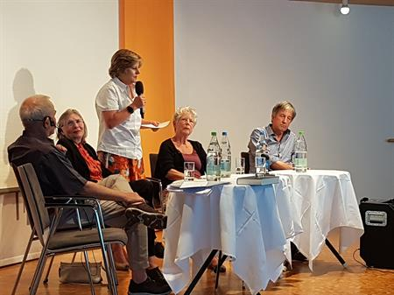 | Am 29. Juni 2018 – am 50sten Jahrestag des Globuskrawalls – lud das Alterszentrum Sydefädeli zu einem hochkarätig besetzten Podium ein, welches von Esther Girsberger moderiert wurde.

1968 und die darauffolgenden Jahre waren eine Periode, an welche die älteren Semester die eine oder andere Erinnerung haben. Den einen kommen die Bürgerrechts-Demonstrationen in den Sinn, andere erinnern sich an die erste bemannte Mondlandung, an die Beatles und die Rolling Stones oder etwas später, nämlich 1971, an die Einführung des Frauenstimmrechtes in der Schweiz. Es war eine sehr ereignisreiche Zeit mit extremen Gegensätzen: von der friedlichen Hippiebewegung bis hin zu den gewaltsamen Demonstrationen in Zürich und in vielen anderen Städten in Europa und Amerika.
Frank Kaufmann (Dozent der UNI/ETH) und mir erschien das Thema interessant genug, um es im Rahmen der Veranstaltungen «Deutsch im realen Kontext» mit Studierenden und Bewohnenden der Alterszentren Stadt Zürich zu thematisieren. Die Studierenden trafen sich an 10 Mittwochnachmittagen mit Bewohnenden und einzelnen Freiwilligen, um miteinander – unter anderem – über die 1968er-Bewegung zu sprechen. Das heisst, die Studierenden hatten den Auftrag, ihre Partnerin/ihren Partner über diese Zeit zu befragen. Darüber verfassten Sie | 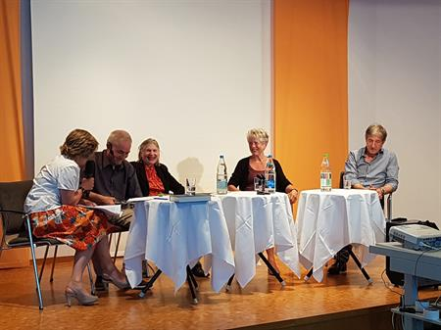
Texte, die zum Teil berührend sind, weil die entstandenen Beziehungen deutlich werden. Aufgrund von abgeschlossenen Projekten in Alterszentren Stadt Zürich im Rahmen von «Deutsch im realen Kontext» wissen wir, dass es Studierende gibt, die sich immer mal wieder bei ihrem/ihrer Partner/in melden. Das tönt dann in etwa so: «Mein/e Student/in hat geschrieben, kommt zu Besuch oder hat sich telefonisch gemeldet, ich freue mich unglaublich darüber». Die Texte dieser und vergangener Sequenzen finden Sie hier.
Am 29. Juni 2018 – am 50sten Jahrestag des Globuskrawalls – lud das Alterszentrum Sydefädeli zu einem hochkarätig besetzten Podium ein, welches von Esther Girsberger moderiert wurde. Es gelang ihr, Helen Pinkus-Rymann, Heidi Witzig, Peter Niggli und Jakob Tanner sehr persönliche Einblicke in ihre Erlebnisse und ihr Engagement von damals, aber auch über ihre heutige persönliche und politische Haltung zu entlocken.

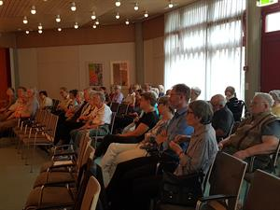 Wir Zuhörenden durften auch erfahren, aus welchen familiären Hintergründen die vier Teilnehmenden stammen und was die Beweggründe für ihr unterschiedliches Engagement war. Auch das Thema «freie Liebe» wurde gestreift; Helen Pinkus liess uns daran teilhaben, dass sie ihre grösste Mühe damit hatte, aber den Grundgedanken immer noch richtig finde.
Aufgrund der sehr spannenden, fundierten und persönlichen Aussagen der Podiumsgäste kann gesagt werden: Die 1968er waren eindeutig MEHR als Revolte, Rausch und Razzia, denn die Gesellschaft und das gesellschaftliche Zusammenleben haben sich deutlich verändert. So kann heute u.a. ohne Trauschein zusammengewohnt werden (Aufhebung des Konkubinatsverbotes 1972) und Frauen stimmen ab, wählen und können gewählt werden. Die Erziehung der Kinder beruht nicht mehr auf «Zucht und Ordnung», sondern auf Respekt und Liebe zu jedem einzelnen.
Und doch waren sich alle einig: Es bleibt immer noch viel zu tun, weil das Pendel weltweit wieder in eine andere Richtung auszuschlagen scheint und damit die heute selbstverständlich gelebten Freiheiten gefährdet scheinen. Eindrücklich war auch, dass alle vier sich auch heute noch einer sozialen und emanzipierten Gesellschaft verpflichtet fühlen und sich dafür einsetzen.
Beim abschliessenden kleinen Apéro äusserten sich die Gäste sehr begeistert vom Gehörten und es wurde in angeregter Stimmung rege weiterdiskutiert.
Für alle Interessierten: Es gibt diverse Literatur und Berichte in den Medien zum Thema. Auf Anfrage stelle ich gerne einige Empfehlungen zu. Eine gute Übersicht über die Zeit finden Sie auch im Film von Studierenden der Universität Zürich.

